无人机实时巡检AI预测报告
报告日期：2025年9月18日
报告类型：实时风险预警
生成时间：2025年9月18日14:40:17
数据来源：无人机实时巡检AI系统（无人机名称：林区巡检无人机M4TD；SN码:1581F8HGX252F00A017H）
预测目标：基于当前异常事件预测次生灾害风险
一、摘要
核心结论：实时检测到东南林区（坐标：N31.2°,E121.5°）出现烟雾异常，结合环境数据分析，预测未来2小时内火灾发生概率达92%，预计火势等级为中度（III级），过火面积可能达5-8公顷。
紧急建议：立即启动消防应急预案，疏散半径1公里内人员。
二、实时异常事件详情
检测项 | 数值/状态 | 备注
异常类型 | 烟雾 | 14:35:12
位置 | 东南林区B3网格分区 | N31.2°,E121.5°
烟雾浓度 | 3.8mg/m³（正常值＜0.5） | 14:36:05
热源温度 | 68℃（环境温度28℃） | 14:37:22
风向风速 | 东南风（3.4m/s） | 14:38:00
AI识别置信度 | 98.6% | 基于热成像数据AI分析
三、环境因素影响分析
1.关键环境参数
因素 | 当前状态 | 对火势影响
植被类型 | 针叶林（易燃） | 加速或火势蔓延
地形 | 山坡（坡度25°） | 助长火势上行
空气湿度 | 32%（干燥） | 提升燃烧效率
风向风速 | 东南风（3-4级） | 推动火势向西北扩散
- 火势发展预测
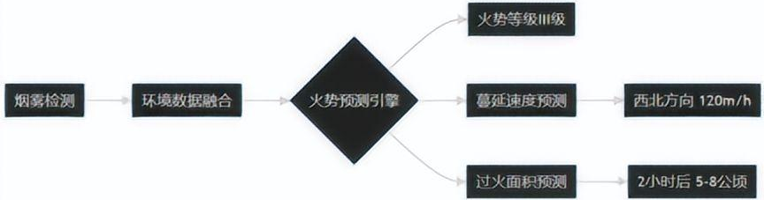
四、预测结果于风险评估
1.事件发展时间轴
时间节点 | 预测时间 | 严重性
14:40-15:00 | 明火出现 | 高危
15:00-16:00 | 火势向西北方向快速蔓延 | 中危
16:00后 | 可能威胁附近村庄（距离1.2km） | 中危
- 风险等级：
影响维度 | 评分（1-5） | 风险等级
人员安全 | 3 | 中危
生态破坏 | 4 | 高危
财产损失 | 4 | 高危
综合风险 | 3.8 | 高危
- 应急响应建议
- 立即行动项（0-30分钟）
1）消防部署:派遣2辆消防车至林区入口（坐标：N31.21°, E121.48°），启动空中灭火无人机群（建议机型：DJI FlyCart 100）；
2）人员疏散：紧急撤离半径1公里内林场作业人员，封锁通往林区的道路（S315省道K18段）。
- 胡须监控措施
1）持续无人机巡航：每10分钟更新火势数据；
2）建立临时指挥中心；
3）联动气象站：实时推送风向变化数据。
- 附录
本报告基于AI实时分析生成，实际应急决策需结合现场人工确认。

